真实场景中的动态照明范围很高，从高光到阴影的动态范围大约为10,000到1,如果直接可见光源,则动态范围更大.如果场景既包括被阳光照射的室外区域又包括被内部光照射的室内区域(例如,参见图7.1),则还可能发生更大范围的照明.使用第5章中讨论的技术,我们可以完全精确地捕获此动态范围.不幸的是,我们可以使用的大多数显示设备和显示介质仅具有中等的绝对输出水平,并且有用的动态范围小于100到1.可以捕获的宽范围照明与可以捕获的较小范围之间存在差异.现有显示器所再现的图像使得难以准确显示所捕获场景的图像.这是高动态范围（HDR）显示问题或HDR色调映射问题.我们将在本章中介绍色调映射问题,并在下一章中详细讨论各个解决方案.

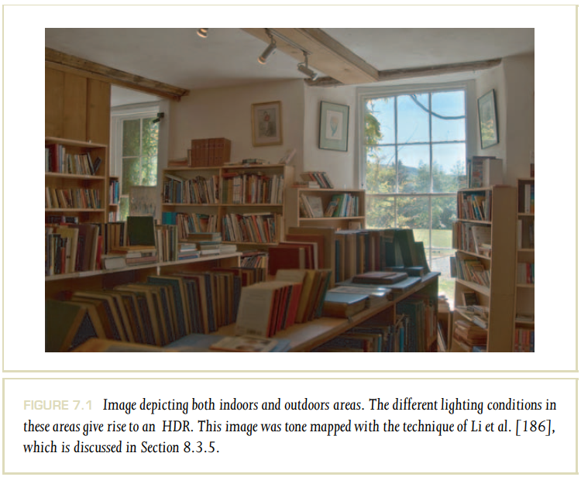

7.1 色调映射问题

为了使显示器表现出真实感,图像应该是它们所描绘场景的真实视觉表示.这不是一个新问题.艺术家和摄影师解决这个问题已有很长时间了.核心问题是环境中的光强度级别可能超出显示介质所再现的输出级别.另外,在实际环境中经历的对比度可能大大超出那些显示设备可以再现的对比度范围.这会影响画家的画布,摄影师的正片和观众的显示设备.

场景的外观取决于照明水平和对比度范围[82].一些常见的示例如下:“场景在阳光明媚的日子显得更加色彩鲜艳和对比鲜明”“白天的多彩场景在夜晚呈现灰色效果”“月光显得偏蓝”。因此,强度等级和对比度范围的简单缩放或压缩以使其适合显示极限不足以再现场景的准确视觉外观.Tumblin和Rushmeier [326]正式介绍了这个问题,如图7.2所示,并建议使用视觉模型来解决这个问题.

从那时起,觉模型的使用已成为色调再现运营商发展的一部分.

再现视觉外观是色调映射的最终目标.然而,定义和量化视觉外观本身是一个挑战,目前是 一个开放的研究问题.它们引起了第2章中讨论的颜色外观模型和第8.2节中介绍的图像外观模型.在本章中,我们将解决现实显示HDR图像的几个基本问题.

在大多数情况下,我们专注于亮度值的压缩,以使图像的动态范围适合给定显示设备的范围.这可以通过简单缩放图像来实现.但是,这种简单的缩放通常会在结果显示中生成完全失去细节(对比度)的图像(图7.3).这样,仅靠减小图像的动态范围以适合显示器是不够的.我们还必须保留视觉外观的某些方面.例如,可以假设应该避免细节的损失.此观察结果为我们提供了一个看似更简单的问题来解决:如何在保留细节的同时压缩HDR图像的动态范围以适合显示范围?

人类视觉系统（HVS）处理类似的问题.视觉通道中各个通道的信噪比约为32：1,小于两个数量级[69,134].即使在有限的动态范围内,HVS仍能很好地发挥作用:它使我们能够在宽广的照明范围内运行,并使我们能够同时感知HDR场景的明暗部分的详细对比度.

因此,如果目标是在HDR图像的显示中匹配这种感知到的真实感,那么了解HVS的一些基本知识就很重要.因此,本章重点介绍与HDR成像有关的HVS的各个方面.我们表明,当前可用的大多数色调映射算法都使用少数视觉模型之一来解决HDR问题.

以下各节中描述的材料是从心理学和电生理学文献中提炼出来的,其中对光的量度,强度,亮度,辐射度或视网膜照度进行了各种测量.为了避免混淆,我们将尽可能使用“亮度[luminance]”一词.如果要使用亮度以外的任何单位,我们将提供原始文献中出现的单位.

7.2 人类视觉适应

HVS的一个显着特征是它具有在一天中遇到的巨大照明范围捕获的能力.阳光可以比月光强一百万倍.星光的强度可以是月光强度的千分之一.因此,照明的有效范围超过十亿到一[334].在给定时间在单个场景中同时可用的动态范围要小得多,但仍徘徊在四个数量级左右.

视觉系统通过适应当前的照明条件在此范围内发挥作用.因此,适应会使我们的视觉系统在白天变得不那么敏感,而在夜晚变得更加敏感.例如,如图7.4所示,让驾驶员在夜间驾驶的汽车大灯在白天几乎不会被注意到.

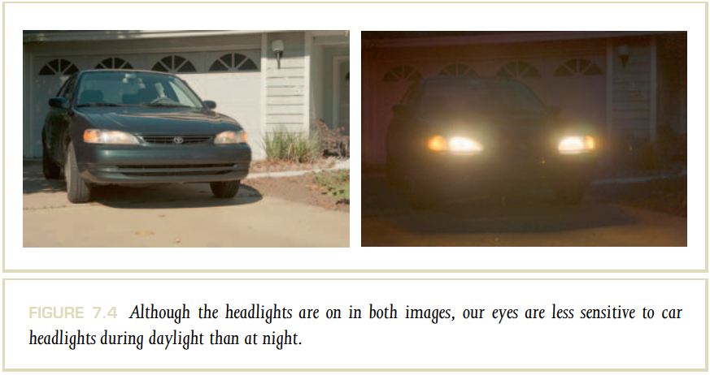

在心理物理学研究中,通过测量使观察者能够将测试对象与背景光区分开的最小增量光线来评估人类的视觉适应性.此最小增量称为“视觉阈值”或“恰到好处的差异”(JND).

在典型的阈值测量实验中,人眼会在宽阔的空白屏幕上聚焦足够的时间,以适应其均匀的背景强度.在这种统一的背景下,会出现一个小强度的测试点.该测试点称为“刺激[stimulus]”.调整增量以找到最小的可检测.该阈值的值取决于背景值,如图7.5所示,该图绘制了各种背景强度下典型的阈值对强度(TVI)测量值.

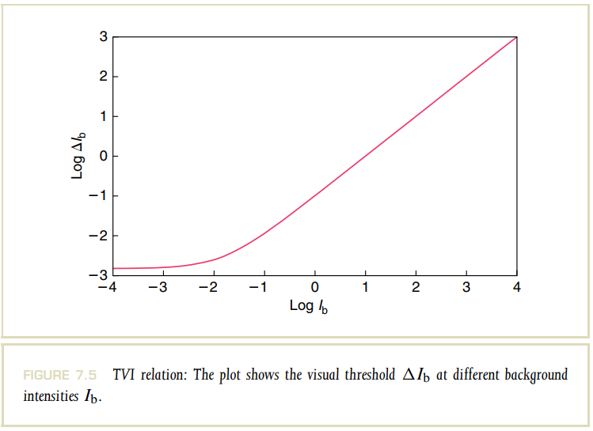

在大部分背景强度范围内,该比率

几乎保持不变,这种关系已有140多年的历史,被称为“韦伯定律”.该恒定分数的值大约为1％[334],并且可以随测试点的大小和显示刺激的持续时间而变化.该恒定性质表明,视觉适应可以用作标准化器,缩放场景强度以保持我们感知其中对比度的能力.

人们认为,通过瞳孔,视锥细胞系统,光化学反应和光感受器机制的协同作用,视觉适应各种光照条件是可能的.以下各节将讨论这些因素的作用.

7.2.1 瞳孔

通过角膜和房水后,光通过瞳孔(虹膜中的一个圆形小洞)进入的视觉系统[97,122,128](图7.6).适应特定照明条件的机制之一是通过调整瞳孔的大小来调节进入眼睛的光量.实际上,瞳孔根据背景光强度大小而改变自身大小.其直径从明亮的最小2毫米变化到黑暗的最大8毫米.这种变化导致进入眼睛的光强度仅降低了16倍(约一个对数单位).在大约100亿比1的范围内,强度调节的系数不是十分重要.因此,出于色调再现的目的,常常忽略了瞳孔在视觉适应方面的作用.

7.2.2 杆[Rod]和锥[Cone]系统

穿过瞳孔的光在到达视网膜之前先穿过晶状体和玻璃体,然后在视网膜上被色素沉着的细胞层反射,然后被感光器吸收.后者将光转换为神经信号,然后再传递给视觉系统的其他部分.人体视网膜有两种截然不同的感光器:视杆和视锥.杆对光非常敏感,并负责从黄昏照明到非常暗的照明条件下的视觉.锥体相对而言不太敏感,并且在日光到月光下负责视觉.

根据视力是视锥还是视杆来调节,照明大致分为明视和暗视范围.可见光区域和暗视区域重叠:在室内光到月光之间的照明范围内,杆和锥都有效.该区域称为“近视范围”.杆和锥将巨大的照明范围分为大约两个较小的范围,它们分别适应于此.

在图7.7的TVI图中显示了杆和锥在其各自的照明范围内的适应性表现.朝左下方的线对应于杆的阈值,而朝右上方的线对应于锥的阈值.在暗视照明条件下,视杆比视锥细胞更敏感,并且阈值低得多,并且在这些照明条件下的视力由视杆系统介导.

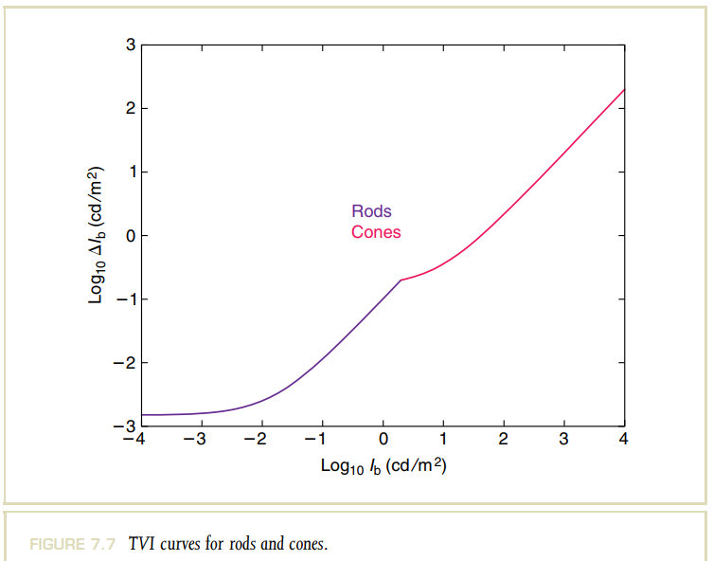

从黑暗的条件开始,随着光照的增加,杆变得不那么敏感,最终变得饱和,因此无法区分可能高达100：1的对比度[130].在此之前,视锥系统已经接管,导致了图7.7中所示的交叉点.杆曲线的方程式为

而描述视锥曲线的方程为

这些方程是通过拟合阈值数据获得的[281].在此,用Trolands(td)表示,它是视网膜照度的量度.当通过的瞳孔面积A观察具有亮度的表面时,获得1td的值.因此,视网膜照度由下式给出:

以坎德拉(cd)为单位.

圆形光瞳的直径可以作为背景亮度的函数[372].Moon and Spencer [225]提出了亮度和瞳孔直径之间的以下关系

另外,de Groot和Gebhard [114]估计瞳孔直径为

在这两个方程中,直径以毫米为单位,是以坎德拉/平方米为单位的亮度.

杆和锥在适应中的作用很重要,在处理非常高的动态范围的强度时应予以考虑.但是,杆和锥的单个操作范围仍然很大(百万到一).因此,其他过程必须在其适应中发挥重要作用.

7.2.3 光色素的消耗和再生

光通过光化学反应被棒状和圆锥形感光体吸收.该反应会分解光敏颜料，并使它们暂时不敏感，这一过程称为“漂白”.颜料通过相对缓慢的过程再生.因此,视觉适应性作为光强度的函数可以归因于光色素的消耗和再生.当暴露于中视范围以上的光强度时,杆色素会完全耗尽.据信,这种耗尽使杆在可见光范围内无法操作.

但是,即使在明亮的阳光下,视体色素也不会明显减少,但是正如TVI关系所证明的那样,视锥体的灵敏度随着背景强度的变化而持续降低.因此,在光色素浓度和视觉灵敏度之间缺乏相关性.与其它实验证据表明,除非几乎所有颜料都被漂白,否则对不同照明条件的视觉适应性不能仅归因于光色素浓度[69].

7.2.4 光感受器机制

电生理研究可用于检测HVS中单个神经元细胞的反应.尽管视觉系统受到光的刺激,但仍进行单细胞记录,从而在细胞附近(细胞外记录)或细胞内部(细胞间记录)保持一个薄电极,从而测量细胞的电行为[243].

杆和锥将吸收的光能转换为神经反应,已通过细胞间记录进行了测量.与背景光大范围强度相比,视觉系统执行的感光器对数响应于相当窄的亮度范围.该范围大约只有三个对数单位,如图7.8所示。该图中亮度响应函数的对数线性图来自对黑暗适应的脊椎动物杆状细胞短暂暴露于各种亮度值后的响应的测量结果[69].

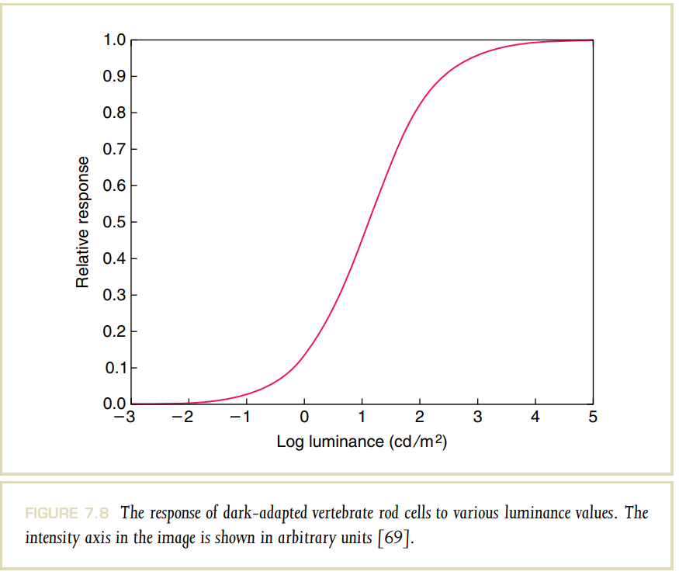

视锥的响应曲线遵循与视杆细胞相同的形状.但是,由于视杆细胞对光的敏感性较高,因此视锥细胞的响应曲线位于对数亮度轴的右侧.图7.9显示了杆和锥的响应曲线.

杆和锥的响应曲线可以用以下方程拟合

其中是感光器响应(),是最大响应,是光强度,是半饱和常数,是引起最大响应的强度的一半.最后,是灵敏度控制指数,其值通常在0.7到1.0之间[69].

这个方程式被称为“Naka–Rushton方程”,在对数线性图上模拟了一个形函数,并在心理物理实验[129,2,333,365]和广泛多样的直接神经测量[234,158，69,103,111,328]中反复出现.对于,此方程也称为“Michaelis–Menten方程”.公式7.1中的作用是控制响应曲线在水平强度轴上的位置.因此,可以通过简单地使用公式7.1中的两个不同的值（例如和）

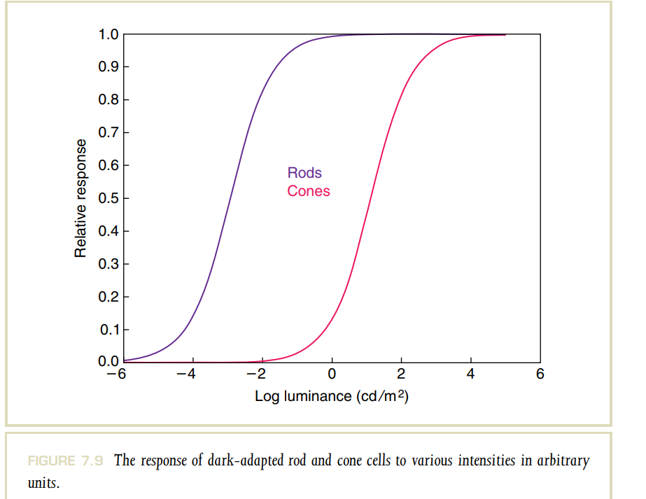

来表示图7.9中的杆和锥的响应曲线.

感光器的自适应性 图7.8和7.9中的响应曲线表明,当将暗适应的感光体暴露于中等强度的短暂光线下时,响应达到最大值,并且感光体达到饱和.感光体对任何其它光强度都失去敏感性.感光器的初始饱和度与我们在暴露于比当前背景强度至少强约100倍的光下时产生致盲亮度的视觉体验相匹配.但是这种最初的经验不会持续很长时间.如果HVS长时间暴露在这种高背景强度下,它将适应这种新环境,并且我们将再次开始正常运行.

测量表明,如果感光体连续暴露于高背景强度下,则最初的饱和响应不会继续保持饱和.反应逐渐恢复为适应黑暗的静止反应,并且感光体对增量反应的敏感性逐渐恢复.图7.10显示了在两种不同背景强度下测得的响应的下移,以垂直线显示.

一个有趣的观察是,瞬时响应永远不会完全返回到静止响应.相反,它稳定在较高的值.图7.10显示了一系列背景强度的高值曲线(下部曲线).除了恢复灵敏度外,在任何给定的背景强度下测得的强度-响应曲线都沿着水平轴向右移动,从而确保窄的响应范围位于背景强度附近.位移曲线如图7.11所示.

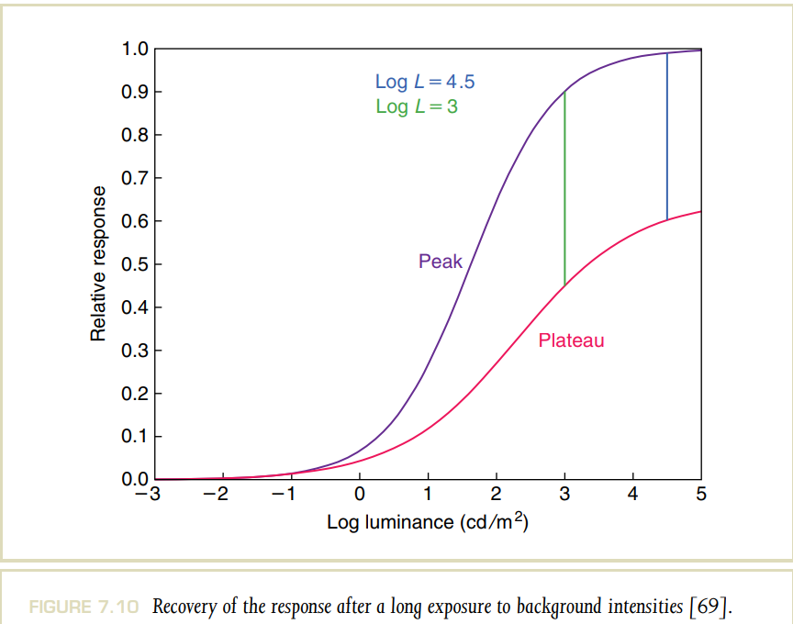

独立测量已验证强度-响应曲线的形状与背景强度无关,但是,在背景强度的情况下,响应函数的位置沿强度轴水平移动.这种变化表明,如果有足够的时间来适应,视觉系统将在任何背景下始终保持强度范围的约3个对数单位的对数线性特性.通过简单地增加半饱和常数的值作为背景强度的函数,也可以通过Naka-Rushton方程来模拟这种偏移.这产生了下面的修正方程

其中半饱和度是背景强度的函数.总之,可以通过Naka-Rushton方程建模的感光器适应,为我们提供了最重要的适应机制.

响应-阈值关系 观察到的视觉阈值与背景强度之间的关系(图7.5)可以从细胞适应模型中得出,如图7.12所示.对于此推导,我们假设阈值是使细胞响应增加小的标准量所需的增量强度[333,112].基于此假设,我们从响应方程得出,如下所示.我们从重新排列公式(7.2),

通过相对于R对该表达式两侧微分,我们得到

这给出了增量强度的表达式,即通过增加系统响应所需的.如果我们假设阈值条件的标准响应量足够小,则可以根据上式计算的表达式为

注意,在所有这些方程式中,是细胞系统在强度下的响应,强度可能不同于系统所适应的背景强度.对于阈值条件,我们可以写成,其中是系统在背景强度时的平稳响应.从而,

对于暗适应细胞,系统的响应为0.因此,暗适应下阈值的表达式为

在任意背景强度适应的相对阈值为

对于和时,与成正比.这与在TVI测量中看到的韦伯关系是一致的. 因此,韦伯定律可以看作是光感受器适应的行为表现.

前面关于视觉适应的各种机制的讨论得出以下结论:

1. 感光体适应在视觉适应中起着非常重要的作用.这种适应的适当数学模型(例如,公式7.2)可以有效地用于对HDR图像进行色调映射.TVI关系可以从感光器适应模型中得出,因此可以用作色调映射的替代数学模型.
2. 杆和锥的组合扩展了HVS运行的有效范围.取决于图像中存在的强度范围,可以选择适当的感光系统或它们的组合来实现逼真的色调映射.

7.3 用于HDR色调映射的视觉适应模型

图7.2概述了包含视觉适应模型的HDR色调映射的基本框架.该框架的关键特征是它既包含前向适应模型又包含逆向适应模型.前向适应模型将处理场景亮度值并提取适合于逼真的色调映射的视觉外观参数.逆适应模型将采用视觉外观参数和适合于显示器观看条件的适应参数,并将输出显示器亮度值.

在上一节中讨论的视觉适应模型中的任何一个，即感光体适应模型或阈值适应模型，都可以用于前向和逆向适应.当今可用的大多数色调再现算法都使用这些模型之一.为了实现视觉上合理的HDR压缩,这些算法使用感光器响应或JND作为视觉外观的关联.换句话说,大多数色调再现操作员旨在保留这些数量中的任何一个.在本节中,我们讨论各种算法的核心,并展示它们与视觉适应模型的关系.在第8章中将更详细地讨论特定的色调再现操作符.

7.3.1 色调映射的感光器自适应模型

本节汇集了大量色调映射算法.如第7.2节所述,它们都有效地模拟了感光体适应性(公式7.2).在这里,我们显示了实现特定色调再现运算符的方程,并在需要的地方重写它们以证明与方程式7.2的相似性.在改写的形式上,它们在功能上与原始形式相同.重要的是要注意,尽管这些运算符可以从相同的自适应方程式得出,但是它们在参数值的选择上大多不同.这些算法中的几种包括逆自适应步骤[246，247,84,83,168,156],尽管其他算法省略了该步骤.另请参见第7.6.3节中的讨论.

直接或间接基于感光器适应模型的所有算法都使用公式7.2,因为它具有几个理想的属性.首先,与输入强度无关,相对响应被限制在0和1之间.因此,相对响应输出可以直接缩放到可显示的像素值.

第二,通过仔细选择半饱和常数,响应函数沿强度轴移动,使得背景强度的响应很好地位于响应曲线的工作范围内.

最后,对于约四个对数单位,该方程对对数域中的强度具有近乎线性的响应.没有任何高光或直接可见光源的大多数自然场景的强度范围不超过四个对数单位.因此,这些场景在强度和响应之间提供了近似对数的关系.

**有理量化函数** Schlick使用以下映射函数根据像素强度()计算显示像素值[282]:

其中是最大像素值,取范围内的值.

我们可以通过将指数设置为1并将替换为来将该方程直接与方程7.2关联.注意,的值取决于本身值,这可以被解释为每个像素的值在细胞响应的计算中用作背景强度.

**增益控制函数** Pattanaik等人[246]引入了一种增益控制函数来模拟HVS的响应,并将这种增益控制的响应用于色调映射.他们提出了两个不同的方程来模拟杆和锥感光器的响应:

其中常数和用于匹配某些心理物理测量.

在其公式中,表示通过高斯图像金字塔计算出的图像强度.对于金字塔的每个mipmap,将背景强度选择为下一个更粗糙级别的像素强度.这些方程式仅与方程式7.2具有表面上的相似之处,此处出于完整性考虑而给出.

**S型曲线** Tumblin等人[325]使用了S形曲线作为其色调映射函数:

其中和是用于调整S形曲线的形状和大小的参数.

这组作者说,此函数的灵感来自上面显示的Schlick的量化函数.重写的方程包含两个部分.第一部分与公式7.2相同.该方程的第二部分在对数-对数图上使其成为S形函数.

感光体适应模型 Pattanaik等人[247,249]和Reinhard和Devlin [272]明确将等式7.2用于色调映射.

Pattanaik等人为视杆和视锥使用了单独的方程式,以说明暗视和明暗照明条件下的强度.杆和锥的值由背景强度计算得出

其中

和分别是杆和锥的背景强度.

Reinhard和Devlin提供了一个简单得多的方程,用于在给定的背景强度下计算

其中和是常量,在其色调映射算法中被视为用户参数.

摄影色调映射函数 Reinhard等人[274,270]使用的摄影色调映射函数与公式7.2非常相似.该方程式可以用以下形式表示:

其中是选择的比例常数,适合图像场景的照明范围(关键).

7.3.2 色调映射的TVI模型

在上一节中,我们展示了TVI模型与感光器适应模型之间的关系.因此,很明显TVI模型可以用于色调再现.

Ward色调映射算法是第一个使用TVI模型的算法[343].在他的算法中,将任何背景处的阈值用作计算视觉外观相关性的单位.根据场景像素亮度和场景背景亮度,该比率

被计算出.该比率表示像素与背景不同的JND的数量.使用显示背景亮度和显示适应阈值,可以将模型反转以计算显示像素亮度

Ferwerda等人[92]后来采用了这个概念来计算特定于杆和锥的JND,并用于具有广强度范围的色调映射图像.如果背景强度是局部适应的,则阈值与背景强度的对数线性关系为HDR图像提供了必要的范围压缩.下一部分将讨论局部适应与全局适应的问题.

7.4 复杂图像的背景强度

在前面的部分中,我们介绍了两个重要的适应模型:感光器响应模型和TVI模型.这两个模型都需要了解背景强度.对于这些模型中的任何一个在色调再现中的任何使用,必须根据图像像素的强度来计算.在本节中,我们描述从图像估计的各种方法.

7.4.1 图像平均值作为

图像像素强度的平均值通常用作的值.平均值可以是算术平均值

或几何平均值

其表示图像像素的总数,并且将(任意小的增量)添加到像素强度,以考虑图像中任何零像素值的可能性.几何平均值也可以计算为

其中指数是图像像素的对数平均值.

在不了解实际场景的情况下,这些图像平均值之一可能是大多数图像最合适的估计值.使用这种平均值的视觉适应模型称为“全局适应”,色调映射方法称为“全局色调映射”.几何平均通常是平均计算的首选方法.这主要是因为所计算的背景强度较少偏向于图像中的离群值,并且强度与响应之间的关系是对数线性的.

7.4.2 局部平均值作为

在具有非常高的HDR的图像中,区域之间的强度变化可能很明显.因此,图像平均值(也称为“全局平均值”)不能很好地代表整个图像的背景强度.在这种情况下,正确的方法是将图像分割为低动态范围（LDR）的区域,并使用每个区域中像素的平均值.尽管以色调再现为目的的分割可能是一项艰巨的任务[374],但已证明基于分割的合理结果[161,163,165](请参阅第8.3.4节).

另一种流行的方法是从图像中的每个像素的邻近像素计算出局部平均值.此类别下的各种技术包括框滤波和高斯滤波,这些技术很容易计算:

对于高斯滤波,

以及对于盒子过滤,

在以上等式中,表示周围图像的所有像素,是空间距离函数,是用户定义的尺寸参数.有效地,的值表示影响平均值的像素周围的圆形邻域的大小.

尽管对于图像中的大多数像素,以这种方式计算的局部平均值代表背景强度,但该技术在HDR边界处失效.这是因为边界附近的像素强度的较大差异会影响平均计算.因此,为边界的较暗侧上的像素计算的背景强度为正偏差,而为较亮侧上的像素计算的背景强度为负偏差.这种偏置会在色调映射的图像中引起光晕伪像.图7.13突出显示了问题.所显示的图像是使用本地框过滤后的背景强度值计算得出的.注意强度边界较暗侧的暗带.尽管不明显,但边界的较亮一侧也存在类似的亮带.

**使用可变大小邻域的局部平均值** 在这种方法中,公式7.4中的大小参数自适应地变化.Reinhard等人和Ashikhmin同时提出了这种非常简单的算法[274,12].从等于1的值开始,它们迭代地将其值加倍,直到来自HDR边界的像素开始偏向平均值.他们假设,如果平均值与前一个尺寸所计算的平均值相差一个公差量,则该平均值会有偏差.他们使用公式7.4中的来计算其局部平均值.

**使用双边过滤的局部平均值** 在这种方法中,大小参数保持不变,但是周围的像素仅在其强度值类似于的强度时才用于平均求和.相似性可以由用户定义.例如,如果强度的差或比率小于预定量,则强度可以被认为是相似的.可以通过在空间域和强度域中进行滤波来实现这种方法. 名称“双边”源自此双重过滤

其中和是考虑对偶接近的两个加权函数.这些加权函数的形式相似,参数可以不同:对于,参数是两个像素的强度,对于,参数是两个像素的位置.

Durand和Dorsey在两个领域都使用高斯函数[74].Pattanaik和Yee对使用圆盒函数,对使用指数函数[249].**Choudhury和Tumblin提出了对此技术的扩展,以解决附近的梯度问题.他们称其扩展名为“三边过滤” [40].最终，出现了双边过滤的非常有效的实现方式，极大地降低了该方法的计算成本[357,38,244]**.图7.14显示了一个色调映射的示例,通过该映射可以在本地导出平均值.

图7.15显示了原始HDR图像的线性缩放版本,以及使用本节中讨论的几种自适应局部适应技术映射的图像色调.

7.4.3 多级自适应

尽管使用局部平均值作为背景强度是很直观的,但是局部大小的选择大多是临时的.在本节中,我们为使用局部平均值以及对局部大小的相关重要性提供了一些经验支持.

生理和心理物理学证据表明,视觉处理的早期阶段可以描述为通过对不同比例尺模式敏感的带通机制对视网膜图像进行过滤[364].这些带通机制独立地适应由其空间比例定义的场景区域内的平均强度.在复杂的场景中,该平均值在不同的尺度上会有所不同,因此机制都将处于不同的适应状态.

因此,为了正确说明随着照明等级的变化而发生的视觉变化,我们需要考虑HDR环境中不同空间尺度的局部适应性.Peli建议,表征局部适应对场景感知的影响的一种适当方法是使用低通图像,这些图像以不同的空间比例表示图像中每个位置的平均局部亮度[250].Reinhard等人[274]和Ashikmin [12]使用这种多尺度方法来自适应选择有效邻域大小.其他多尺度改编也证明了视觉系统在HDR色调映射中的多尺度性质[246,186]的有用性(另请参见第8.2.1和8.3.5节).

7.5 动态视觉自适应性

在前面的部分中,我们讨论了视觉系统对背景强度的适应性.但是,视觉适应不是瞬时的.在白天,光线逐渐从黎明时的暗光变为中午的亮光,并在黄昏时变回暗光.这种缓慢变化为视觉系统提供了足够的适应时间,因此,视觉适应的相对较慢的特性并未引起注意.但是,照明的任何突然而剧烈的变化,从亮到暗或从暗到亮,都会使视觉系统暂时失去其正常功能.在从明到暗的过渡过程中,这种灵敏度的损失是完全黑暗的,而在从暗到明的过渡过程中,则是致盲的白光.在灵敏度暂时丧失之后,视觉系统逐渐适应主流照明并恢复其灵敏度.这种适应还经历了场景的感知亮度的逐渐变化.

适应的时间过程(视觉系统逐渐适应的持续时间)不是对称的.从暗到亮的适应(称为光适应)在几秒钟内发生,而从亮到暗的适应在几分钟内发生.当我们进入昏暗的电影院观看电影时,经常会遇到黑暗的适应现象.当我们在晴天进出隧道时,会遇到两种适应现象.捕获HDR图像和视频中的全部光强度的能力,在适应时间过程中,对视频图像帧的逼真的色调映射提出了新的挑战.

在第7.2节中,我们认为视觉是由光子与受体的光色素的光化学相互作用引发的.这种相互作用导致漂白,并因此从受体上损失光致色素.光子相互作用的速率以及因此光色素的损失速率取决于光的强度,存在的光色素的数量以及光敏性.缓慢的化学再生过程可以补充丢失的光色素.再生速率取决于漂白的光致颜料的比例以及化学反应的时间常数.

从漂白速率和再生速率,可以计算给定照明水平下的平衡光颜料浓度.由于光子相互作用的速率取决于存在的光色素的数量,并且由于漂白光色素的漂白和再生不是瞬时的,因此最初认为视觉适应性及其时间过程直接由受体中存在的未漂白光色素的浓度来介导.

Dowling对孤立的和整个大鼠视网膜进行直接细胞测量([69],第7章)显示,视杆和视锥细胞的黑暗适应性都开始于阈值的快速降低,然后逐渐降低至黑暗适应性阈值.后者的缓慢适应是由光色素浓度直接预测的,而快速适应则几乎完全归因于人们对神经适应过程的理解不足.

Naka-Rushton方程(方程7.1)对感光器响应进行建模,并通过将值作为背景强度的函数进行更改来解决视觉适应问题.已经提出感光体适应性和颜料漂白来解决值的这种变化.Valeton和van Norren建模了这两种机制对增加的贡献.

其中,是黑暗条件下的半饱和常数,其中因神经适应而导致灵敏度下降,而因光致色素损失而导致灵敏度下降[328].漂白剂的值与背景光下未漂白的色素的比例成反比.

Pattanaik等人[247]扩展了适应模型的使用,以计算适应的时程,模拟强度从暗到亮的突然变化相关的视觉效果,反之亦然[247].他们结合使用公式7.1和7.6进行模拟

其中，随时间变化的和是用指数衰减函数建模的.

7.6 设计注意事项

由于所有的色调再现操作符都或多或少地针对相同的问题,即为显示目的适当减小动态范围,因此许多人共享一些想法和概念.前面几节讨论了一组重要的运算符的函数形式.另外,通常期望输入图像以实际值进行校准.此外,许多操作符都对颜色进行类似的处理.同时,几个算子在对数空间中应用压缩,而其他算子在线性空间中压缩.最后,大多数局部操作符都使用输入图像的适当模糊版本.以下各节将讨论每个问题.

7.6.1 效准

一些色调再现操作符受到人类视觉方面的启发.如上一章所述,人类对不同级别的光的视觉响应是非线性的,并且特别是在明视和暗视照明条件下会导致非常不同的视觉感受.对于那些色调再现操作符,重要的是要以真实世界的单位(即,每平方米的坎德拉)指定要进行音调映射的值.这使操作符可以区分明亮的白天场景和昏暗的夜景.如果图像以任意单位给出,通常是不可能的. 参见例如图7.16.

但是,除非仔细校准图像采集,否则实际上可以任意单位给出图像.对于几个色调再现操作员而言,这意味着,例如,可以将未校准的夜景图像进行色调映射,就好像它代表了白天的场景.显示这样的图像会给人留下错误的印象.

可以通过应用适当选择的比例因子来校准图像.在没有任何其他信息的情况下,实际上只能通过反复试验或通过对场景的性质进行进一步假设来近似估算这样的比例因子的值.在本章和下一章中,我们将显示每个需要校准数据的操作员的图像进度.这些图像是用不同的比例因子生成的,因此操作员对未校准数据的行为变得清晰.这应该有助于选择其他图像的比例因子.

或者,可以使用启发式方法来推断未校准图像所描绘的场景的照明条件.特别地,图像的直方图可以揭示图像是整体亮还是暗,而与图像中的实际值无关.图7.17显示了黑暗,中等和明亮场景的直方图.对于许多自然场景,深色图像将具有像素,其值主要位于直方图的左侧.光线图像通常会在直方图的右侧显示一个峰值,而介于两者之间的图像在直方图的中间某处会出现一个峰值.

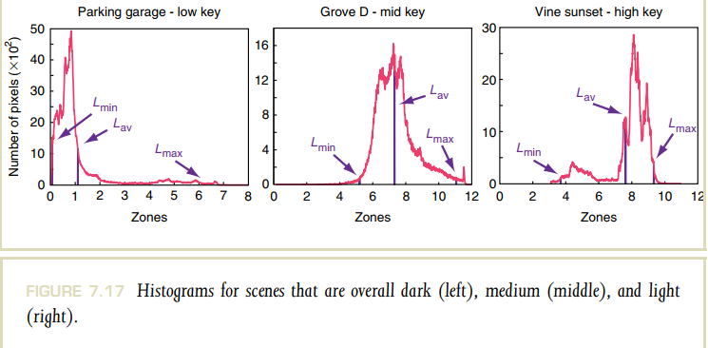

一个重要的观察结果是直方图的形状是由要捕获的场景和所使用的捕获技术确定的.由于我们用于捕获HDR图像的主要工具使用有限的一组不同曝光的LDR图像(在第5章中进行了讨论),因此在阳光直接可见的情况下,图像仍将包含过曝的区域.同样,使用此方法捕获的HDR图像也可能无法很好地表现夜间场景中的低级细节.这些限制会影响直方图的形状,从而影响场景关键点的估计.

与直方图中找到的峰值相关但不等于峰值位置的数字是图像中找到的对数平均亮度:

其中总和仅包含非零像素.

可以从直方图中推断出场景的关键,即与整体光照水平相关的无单位数.因此,有可能将对数平均亮度与直方图中的最小和最大亮度进行经验关联(所有三个均在图7.17的直方图中显示). 可以用[270]估计:

在此,指数计算相对于图像中最小和最大亮度之间的差的对数平均亮度到图像中最小亮度的距离.为了使这种启发式方法对离群值的依赖性降低,最小和最大亮度的计算应排除大约1％的最亮和最暗像素.

对于摄影色调再现操作符(在第8.1.2节中讨论),一种明智的方法是首先缩放输入数据,以使对数平均亮度映射到场景的估计关键点:

尽管未经证实,但是这种启发式方法也可适用于其它需要校准数据的色调生产技术.但是,无论如何,最好的方法总是使用校准后的图像.

7.6.2 彩色图像

HVS是一种复杂的机制,具有多种特质,在准备显示图像时需要考虑这些特质.大多数色调再现操作符试图在动态范围内缩小图像,同时使HVS对降低的强度集的响应保持恒定.这导致旨在保持亮度,对比度,外观和/或可见度的各种方法.

但是,在许多色调再现操作符中,通常的做法是排除对颜色的全面处理.除少数例外,通常都应在单亮度通道上执行动态范围压缩.尽管这是当前的状况,但在不久的将来可能会改变;如Pattanaik的多尺度观察者模型[246]以及Johnson和Fairchild的iCAM模型[84,83]和Reinhard的基于感光器的运算子[272].

如第2.4节所示,大多数其他运算符都从输入的RGB值导出亮度通道,然后压缩亮度通道.根据输入图像计算出的亮度值称为“世界亮度”().选择的色调再现运算符将获取这些亮度值并产生一组新的亮度值.下标表示“显示”亮度.压缩后,亮度通道需要与未压缩的颜色值重新组合,以形成最终的色调映射的彩色图像.

为了将亮度值重新组合为彩色图像,如果压缩前后的彩色通道之间的比率保持恒定,则将色移保持为最小.如果压缩图像RdGdBd的计算如下,则可以实现此目的:

如果需要控制图像中的饱和度,则上式中的分数可以与指数拟合,从而进行每通道伽马校正

然后将指数作为用户参数给出,该参数取0到1之间的值.对于1,该方法默认为保持颜色比率恒定的标准方法.对于较小的值,图像将显得更加不饱和,如图7.18所示,这表明了改变饱和度控制参数的效果.当时,达到完全饱和.通过逐渐减小该值,可以获得更多的去饱和图像.

保持颜色通道之间的比率恒定的另一种等效方法是将图像转换为具有亮度通道和两个色度通道的颜色空间,例如颜色空间.如果首先将图像转换为空间,则色调再现运算符将压缩亮度通道,并将结果转换回RGB值进行显示.该方法在功能上等同于保留颜色比率.

7.6.3 前向和后向模型

许多色调再现操作符都是根据人类视觉的某些方面建模的.因此,计算出的显示值本质上表示感知量.如果我们假设模型是HVS某些方面的准确表示,则显示图像并对其进行观察将使HVS将这些感知值解释为亮度值.

因此,HVS在算法应用的感知变换之上应用第二个感知变换.这在形式上是不正确的[273].一个好的色调再现操作员应该遵循与颜色外观建模中使用的相同的惯例,并应用正向和反向变换[82],如第7.3节所述.前向变换可以是被认为对压缩亮度值有效的算法.然后,逆变换将逆向应用该算法,但要插入显示参数.这种方法将亮度值压缩为感知值,而逆算法会将感知值转换回亮度值.

Tumblin和Rushmeier的方法正确地采用了这种方法,多尺度观察者模型[246],所有颜色外观模型,渐变域运算符以及其他一些色调再现运算符也是如此.但是,几个基于感知的运算符仅在前向模式下应用.尽管已知这些运算符会产生视觉上合理的结果,但我们注意到它们实际上并未产生显示亮度,而是产生了亮度或其他等效的感知属性.

在这里,我们讨论了向S形压缩添加逆向步骤的含义.回想一下公式7.1可以重写为

其中是感知值(例如,如果将该方程式视为光感受器生理学的简单模型,则为电压).函数作为基于图像值的全局或局部计算的适应值.

为了将这些感知到的值转换回亮度值,需要将这个方程式反转,从而用显示适配值代替.例如,我们可以尝试用平均显示亮度代替.此模型中的另一个用户参数是指数,对于逆模型,我们将用与显示相关的指数代替.通过进行这些替换,我们将所有与图像相关的用户参数(和)替换为其与显示相关的等效参数(和).然后,根据先前计算的感知值计算显示值的结果反方程为

对于常规显示,我们将设置为128.指数也是与显示相关的参数,并确定显示值如何围绕平均显示亮度分布.对于LDR显示设备,可以将该值设置为1,从而将上式简化为

现在,显示值的计算完全由图像的平均亮度(通过的计算),平均显示亮度以及指数驱动,该指数指定了平均值周围的值范围有多大 图像亮度将可视化.结果,逆变换可以创建在显示范围之外的显示值.这些将必须被截断.

对于大多数显示设备,峰值亮度以及最低暗度是已知的,并且使用这些自然边界来限制显示值是有吸引力的.

假定我们将在以后对图像进行伽马校正,假定的显示范围是线性的.这样,我们现在可以将平均显示器亮度计算为显示器黑电平和峰值亮度的平均值:

结果,所有与显示相关的参数现在都已固定,仅保留了与图像相关的参数以及半饱和常数的选择.对于我们的示例,我们将遵循Reinhard等人并设置,其中用户参数确定应如何再现图像的整体亮或暗(请参阅第8.1.2节)[274].指数可以看作是衡量图像中对比度的量度.

使用视觉确定的最佳参数设置的两个结果如图7.19所示.显示设置是假设黑电平为且峰值亮度为的平均显示的设置.结果,被设定为150.5.左图像以令人满意的方式被再现,而右图像的窗口中的曝光过多.在此,很难在这种情况下减少过曝与引入其他伪像之间找到良好的折衷.

为了进行比较,我们在图7.20中显示了仅具有相同参数设置的仅前向变换.请注意,左侧图像现在看起来更加平坦,这主要是因为指数不再是最优的.右侧图像中的窗口现在看起来更加正确,因为现在可以清楚地看到棕色玻璃面板.在图7.21中,我们还显示了针对同一对图像的摄影运算符的输出.指数有效设置为1,但关键值与前面的图中相同.尽管这些图像仅通过正向变换来计算,但其视觉外观比图7.19中的图像更接近真实环境.

最后,希望色调再现操作符不要改变已经在显示范围内的图像[66].在建议的模型中,这是隐式实现的;对于和，逆变换是正向变换的真逆.

尽管在形式上应用正向变换和逆向变换都是色调再现的正确方法,但是对于具有非常高的HDR的图像仍然存在问题.对于此类图像,即使不是不可能,也很难找到导致可接受压缩的参数设置.要了解为什么会这样,我们将前向变换带入到逆变换:

其中

是一个常数.当然,这与在Tumblin和Rushmeier的亮度匹配算子中匹配图像和显示亮度所获得的结果基本上相同.因此,以正向和反向模式施加S形就等于施加了幂函数.

根据我们的经验,这种方法在需要中等压缩量的情况下效果很好.例如,可以有效地对中等动态范围图像进行色调映射,以在LDR显示设备上显示.或者,应该可以使用该技术对大多数HDR图像进行色调映射以显示在HDR显示设备上.但是,对于高压缩比,将需要不同的方法.

直接的结果是,我们预测诸如CIECAM02之类的颜色外观模型无法扩展为在较大范围内转换数据.众所周知,CIECAM02从未打算在明显不同的显示条件之间进行转换.但是,这可以归因于以下事实:该模型所基于的心理物理数据是在有限的动态范围内收集的.上述发现表明,此外,扩展CIECAM02以适应大压缩比将需要不同的功能形式.

是否包含空间处理(例如空间变化的半饱和常数)是否会产生更令人满意的结果尚待观察.从等式7.16可以理解,用空间变化函数代替意味着每个像素被空间确定的分母划分.这种方法是Chiu等人[39]早期工作中的开创性方法,并且已证明容易产生光晕伪像.为了使这种方案中出现光晕最小化,必须将用于计算的平均内核的大小选择为非常大,通常是整个图像的很大一部分.但是在滤波器核成为整个图像的限制内,这意味着每个像素都被相同的值除,从而导致空间不变的算子.

7.7 总结

在本章中,我们提出一种观点,即人类视觉适应的建模是HDR图像逼真的色调映射的关键.我们将感光器的适应性作为负责视觉适应性的最重要因素,并将公式7.1作为这种适应性的数学模型.各种色调映射算法和感光器适应模型之间的关系是显而易见的.背景强度是此模型中的关键组成部分.讨论了一些用于计算图像中背景强度的常用方法.我们的结论是通过显示人类视觉模型在与广泛的现实生活照明相关的视觉效果的逼真的模拟中的有用性来得出的.